السيرة الذاتية : م.م الهام حميد قدوري

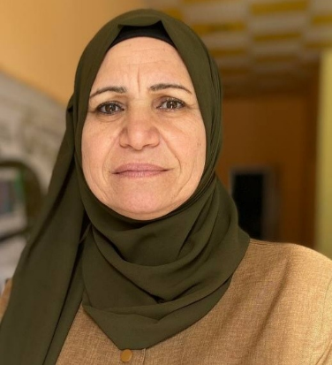
اولا": معلومات شخصية:
- اللقب العلمي : مدرس مساعد
- محل وتاريخ الولادة: 1968 ديالى – العراق
- الجنسية : عراقية
- البريد الالكتروني : llham.Hameed@uodiyala.edu.iq
- الحالة الاجتماعية : متزوجة
- عنوان العمل : كلية الهندسة – جامعة ديالى – بعقوبة – محافظة ديالى – العراق.

ثانيا": المؤهلات العلمية:
- ماجستير بكالوريوس هندسة الكترونيك والاتصالات / هندسة كهربائيه - 2022–– الجامعة المستنصرية– بغداد – العراق.
- بكالوريوس هندسة الكترونيك والاتصالات / 1993 – جامعة بغداد – بغداد – العراق.
- الاختصاص العام والدقيق: هندسة الكترونيك واتصالات/ هندسة الكترونيك واتصالات

ثالثا": الدورات التدريبية والعضوية :
- عضو نقابة المهندسين العراقيين منذ العام 1993.
- دورة طرائق التدريس و سلامة اللغة – جامعة ديالى - 2022.

رابعا": اللغات المتقنة:
- العربية – اللغة الام.
- الانكليزية

خامسا": التاريخ الوظيفي و المناصب الادارية:
- تدريسي وعضو لجان دائمية ومؤقتة متعددة في كلية الهندسة منذ عام 2022

سادسا ": البحوث المنشورة في المجلات والمؤتمرات العلمية الدولية والمحلية
LIST OF PUBLISHED RESEARCH PAPERS
- Allbadi Y, Hamd HI, Qaddoori IH. Radiation effect of M-slot patch antenna for wireless application. Bulletin of Electrical Engineering and Informatics. 2022 Oct 1;11(5):2657-62.
- Qaddoori IH, Thaher RH. NEW DESIGN OF MICRO-STRIP PATCH ANTENNA FOR WI-FI APPLICATIONS. Journal of Engineering and Sustainable Development (JEASD). 2021 Jun;25(Special_ Issue_2021)
- Taher MA. NON-LINEARITY DISTORTION MITIGATION OF DOWNLINK-LTE SYSTEM USING MODIFIED AMPLITUDE CLIPPING AND FREQUENCY DOMAIN RANDOMIZATION: Communication. Diyala Journal of Engineering Sciences. 2015 Dec 1;8(4):316-617.
- Thaher RH, Qaddoori IH. New Design of Microstrip Patch Antenna for Wi-MAX Applications. Design Engineering. 2021 Jun 24:2310-20.

سابعا": المزيد من المعلومات عن النشاط العلمي يمكن ايجادها على روابط التواصل الاجتماعي و العلمي :

Research Gate | https://www.researchgate.net/profile/Ilham-Qaddoori
Google Scholar | Ilham H. Qaddoori‬ - Google Scholar‬‬‬‬‬ ‬‬
Publons | https://publons.com/researcher/5306792/ilham-qaddoori/
Orcid | https://orcid.org/my-orcid?orcid=0000-0002-9615-9117

